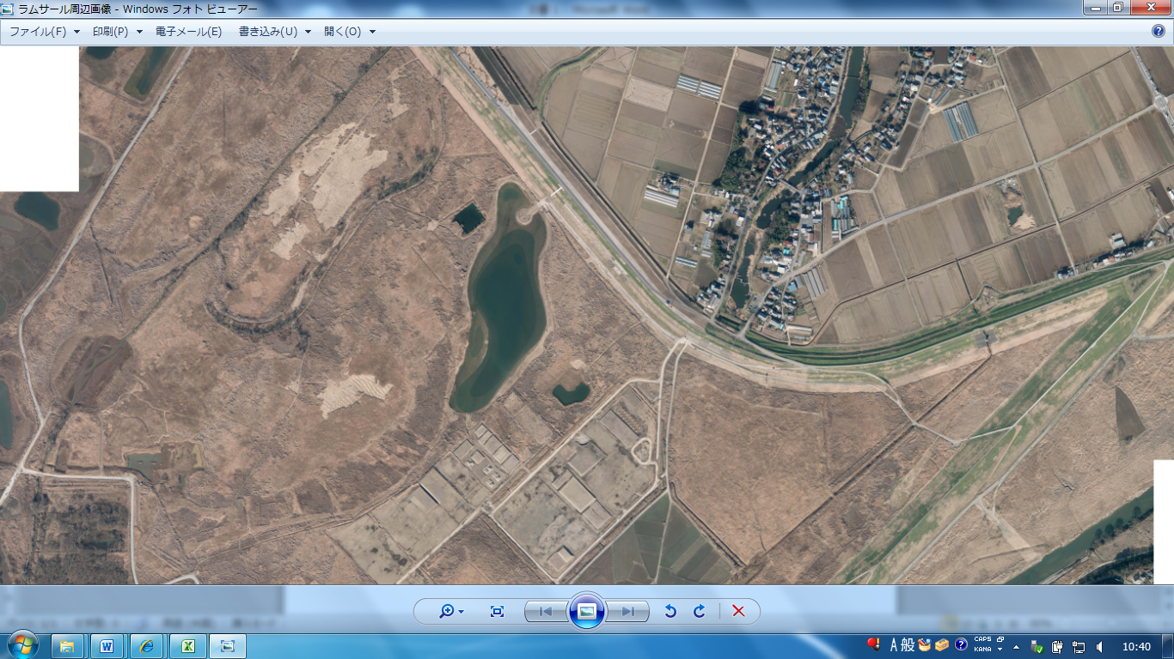

人為攪乱型実験地

コウノトリ

人工巣塔

渡良瀬遊水地第２調節池

実験地に飛来するコウノトリ「ひかる」

人為攪乱型実験地はコウノトリ等の鳥類の餌場として機能する湿地帯を造成することを目的として、平成３０年３月に完成した掘削地です。人為攪乱型実験地には、今年度、度々コウノトリが飛来する様子が確認されていますが、ガマが繁茂してしまうと、コウノトリが採餌できない環境になってしまう他、冬場には枯れたガマが腐り、湿地環境の悪化も招いてしまいます。皆さんのご協力をお願いいたします！

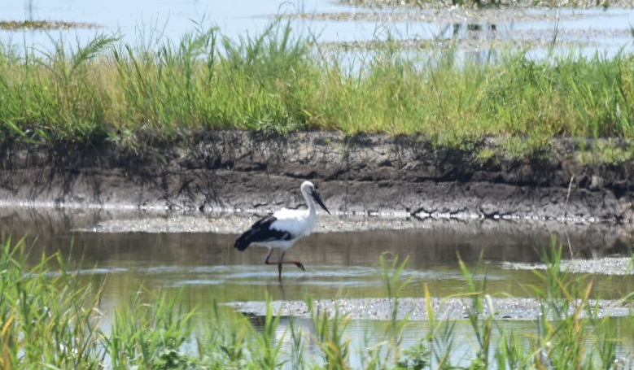

環境学習フィールド３

◆◆ ゲート ◆◆

通常は鍵で封鎖されていますが、下記時間帯は解錠します。ゲート内に入り、集合場所までお越しください。

①　９：４５～１０：００

②１３：１５～１３：３０

※上記時間帯以外でお越しの方は、個別に対応しますので、ラムサール推進課（℡0285-22-9354）までご連絡ください。

集合場所

従事者駐車場

（通路上に縦列駐車）

生井ふるさと公園

除去作業エリア

（人為攪乱型実験地全６区画中、網線箇所の１区画を予定）

生井桜づづみ公園

平成３０年１０月２２日（月）　（①１０：００～１２：００、②１３：３０～１５：３０）　会場図